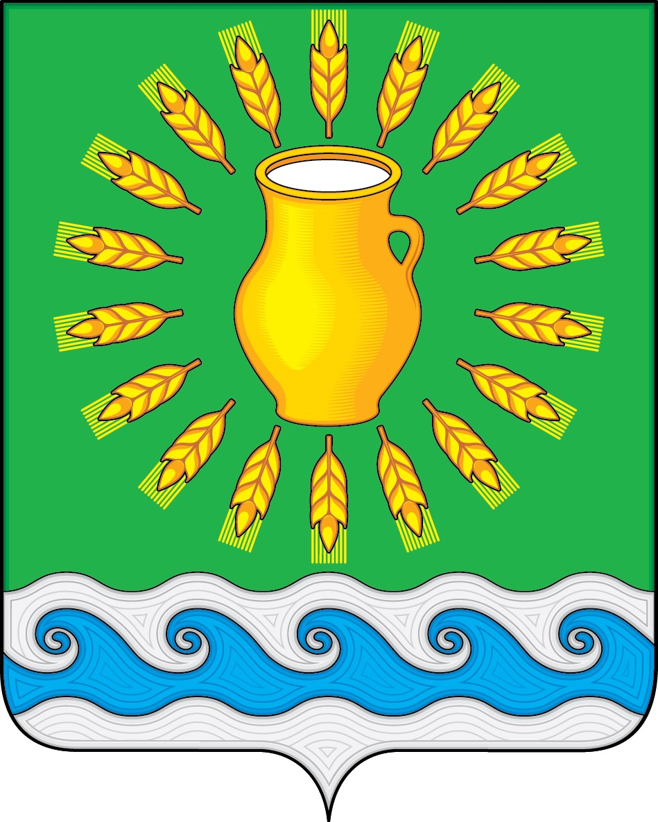
СОВЕТ ДЕПУТАТОВ
МИНСКОГО СЕЛЬСКОГО ПОСЕЛЕНИЯ
КОСТРОМСКОГО МУНИЦИПАЛЬНОГО РАЙОНА
КОСТРОМСКОЙ ОБЛАСТИ
Четвертого созыва

РЕШЕНИЕ

от 23 ноября 2020 года |  | № 14

Об ежегодном отчете главы поселения о результатах его деятельности

В соответствии с частью 11.1 статьи 35 Федерального закона от 6 октября 2003 г. N 131-ФЗ "Об общих принципах организации местного самоуправления в Российской Федерации", частью 1.1 статьи 26 Устава муниципального образования Минское сельское поселение Костромского муниципального района Костромской области, принятого решением Совета депутатов Минского сельского поселения от 21 ноября 2005 г. N 4, Совет депутатов Минского сельского поселения
РЕШИЛ:
- Утвердить ежегодный отчет главы поселения Журавлева Николая Александровича о результатах его деятельности за 2019 год (приложение).
- Признать деятельность главы поселения (Журавлева Н.А.) за 2019 год удовлетворительной.
- Настоящее решение вступает в силу со дня его официального опубликования.

Председатель Совета депутатов  Глава Минского сельского поселения | Н.А. Журавлев

ПРИЛОЖЕНИЕ
к решению Совета депутатов от 23 ноября 2020 г. N 14

Ежегодный отчет главы поселения Журавлева Николая Александровича о результатах его деятельности за 2019 год
В соответствии с Уставом Минского сельского поселения глава поселения является высшим должностным лицом поселения, замещает муниципальную должность и наделяется собственными полномочиями по решению вопросов местного значения.
В течении 2019 года особый интерес в отношениях с органами местного самоуправления, органами государственной власти, гражданами и организациями был уделен вопросам завершения строительства дома культуры, ввода его в эксплуатацию, благоустройства территорий муниципального образования, реконструкции системы уличного освещения, ремонтов улично-дорожной сети населенных пунктов муниципального образования, оказания содействия (помощи) в ремонто – восстановительных работах централизованной системы водоснабжения населенных пунктов с. Минское, д. Становщиково, д. Подолец, изменения стоимости проезда на маршруте регулярных перевозок № 103 «Кострома – Козловы горы».
Так, дом культуры был построен в рекордные сроки для строительства объектов капительного строительства социального назначения. В первом – втором квартале 2019 года велись работы по устранению недостатков, проявившихся после окончания строительства в 2018 году и прошествии зимнего периода. При взаимодействии с генеральным подрядчиком ООО «Теремок» работы были завершены к маю 2019 года. 10 июня 2019 года дом культуры успешно введен в эксплуатацию. И с момента открытия данное учреждение регулярно проводит различного уровня мероприятия, оказывает различные виды услуг, в том числе и библиотечное обслуживание, принимает население, гостей. В июле 2019 года заключено соглашение с администрацией муниципального района о передаче полномочий в сфере «Культура» сроком до 31 декабря 2019 года.
Острым встал вопрос благоустройства прилегающей территории к дому культуры. Мной принято решение о направлении сил на включение в уже сформированную программу благоустройства, действующую на территории муниципального района. Таким направлением стало наше участие в государственной программе с общественной территорией рядом с домом культуры и территорией мемориальной зоны. Эти усилия позволили привлечь более 2,3 млн. рублей из бюджета Костромского муниципального района, бюджета Костромской области, федерального бюджета. В кратчайшие сроки выполнены работы по проектированию данной территории, осуществлена государственная экспертиза достоверности сметной стоимости всего проекта, и конечно, с августа по ноябрь были выполнены в полном объеме работы по благоустройству. Мемориальная зона расширена зоной увековечивания.
В целях повышения энергоэффективности используемые элементы благоустройства, а именно, светильники уличного освещения подлежат регулярной замене на современные светодиодные с малой потребляемой мощностью. Обращаю Ваше внимание на то, что была проведена большая работа по взаимодействию с фондом энергосбережения на территории Костромской области и безвозмездном привлечении средств этого фонда для приобретения светильников. Примерно на сумму 0,5 млн. рублей, выделенных фондом энергосбережения, закуплены новые светодиодные светильники и установлены в населенных пунктах муниципального образования.
На ремонт улично-дорожной сети и ее содержание было примерно израсходовано 2 млн. рублей, в том числе выполнены работы по ремонту прилегающей территории к дому культуры. В третьем квартале 2019 года достигнута договоренность с департаментом транспорта Костромской области о выделении финансовой помощи в размере 2,5 млн. рублей на ремонт улицы Куколевского в 2020 году. В последствии финансовая помощь при внешнем воздействии была уменьшена и составила 1,5 млн. рублей на 2020 год.
При взаимодействии с ресурсоснабжающей организацией МУП «Коммунсервис» администрации Костромского муниципального района выполнены ремонты на водозаборе в отношении одной скважины, и включении в план ремонтов на 2020 год еще двух. Были проведены совещания по включению в программу «Чистая вода», проектированию новой системы центрального водоснабжения с ее очисткой на 2020 год. Проблема водоснабжения обозначена на всех уровнях власти. В дополнение к теме водоснабжения обозначена и тема капитального ремонта котельной, ее модернизация. Предварительное плановое выделение денежных составило 60 млн. рублей из 120 млн. рублей, предполагаемых к выделению на муниципальный район.
Главным вопросом четвёртого квартала является вопрос стоимости проезда на маршруте регулярных перевозок № 103 «Кострома – Козловы горы». Проведены на разных уровнях власти встречи, совещания по вопросу изменения стоимости проезда, введение дополнительных тарифных остановок. Департаментом транспорта введена дополнительная тарифная остановка в районе центральной окружной больницы №2, которая получила положительный резонанс от населения. В настоящее время власть региона рассматривает вариант изменения схемы транспортного обслуживания, некоторые представители населения подали исковое заявление в отношении перевозчика ИП Горбоноса В.И. на предмет законности его действий.
В течении 2019 года мной осуществлялся личный прием граждан. Вопросы у населения разные, но ключевыми являются земельные вопросы и вопросы содержания автомобильных дорог общего пользования местного значения в летний период времени. Примерно в 80% случаев вопросы рассмотрены и приняты в работу незамедлительно, а по остальным – в основном даны разъяснения. Если рассматривать количество обращений в рамках периода, с учетом прошлых лет, то просматривается динамика снижения обращений, что является положительной тенденцией.
На протяжении ушедшего года мной проведено 12 собраний (сходов) с гражданами в населенных пунктах, проведены публичные слушания по различным вопросам, например, по бюджету, внесению изменений в схему теплоснабжения.
В дополнение к вышеуказанным вопросам гражданами поднимаются вопросы ремонта крыльца почтового отделения «Почта России» и реконструкция ФАПа. При взаимодействии с «Почтой России» принято решение о включении в план ремонтов всего почтового отделения на 2020 год, а при взаимодействии с администрацией Костромского муниципального района – решение о включении в программу строительства модульных ФАПов за счет федеральных и областных средств.
На достигнутом я не останавливаюсь, впереди еще много нерешенных вопросов и задач.

